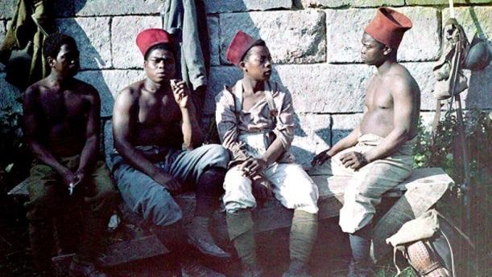
Triompher de l’oubli, la dernière guerre des Tirailleurs
Par David Baché Publié le 02-06-2014 Modifié le 10-06-2014 à 15:29
Radio France Internationale
http://www.rfi.fr/tirailleurs/20140602-premiere-guerre-mondiale-tirailleurs-senegalais-archives-histoire-afrique
Au moment où la France commémore le centenaire de la Grande Guerre, la mémoire des Tirailleurs africains est en danger. Leur histoire souffre d’un désintérêt manifeste en Afrique. Les générations actuelles connaissent mal ce pan de leur histoire, et les chercheurs africains sont peu nombreux à s’en emparer. Vu du Mali, analyse des causes de cette désaffection.
© ECPAD

« La relève n’est pas bien assurée ! » Abdoulaye Traoré, capitaine à la retraite de la classe 1950, a conservé son jargon militaire. Originaire de Kayes, dans l’ouest du Mali, ce tirailleur spécialiste des transmissions est passé par le Maroc, la Mauritanie, le Sénégal et surtout l’Algérie. « Les gens sont ignorants, se désole-t-il, ils ne savent pas ce que nous avons souffert, ils ne savent pas ce que nous avons fait comme campagnes, ce que nous avons fait pour surmonter nos difficultés avant et après l’indépendance, ils ne sont pas au courant de tout cela. Il nous faut une histoire bien faite, bien écrite. » Habillé de blanc des chaussures jusqu’au chapeau, comme un nouvel uniforme, le vétéran est atterré : « Avec les causeries en famille, je parle de mes campagnes et de mes souffrances : ils me regardent bouche bée, mais ils ne comprennent pas. Ils ne sont même pas sûrs que les choses se soient déroulées comme je les raconte ! Souvent on dit que les anciens combattants sont des menteurs ! On dit aussi que nous sommes dépassés, que nous sommes vieux, qu’on raconte des histoires… Les gens ne veulent pas valoriser cette histoire. »
Autocensure
Ce constat attristé, que les tirailleurs sont bien obligés de faire, est partagé par les historiens qui étudient le sujet.
[...]
Pour Bakary Kamian [doyen des historiens du Mali aujourd’hui âgé de 86 ans], qui a lui-même traversé le siècle dernier et qui parle donc à la fois en témoin direct et en universitaire averti, la première raison de cette démission historiographique est une forme d’autocensure politico-diplomatique : « Les Français n’en ont pas parlé pendant la colonisation, et après l’indépendance les hommes politiques n’ont pas soulevé le problème pour rester en bons termes avec les Français. » L’indépendance oui, l’antagonisme non. Pour rester en bons termes avec l’ancienne puissance coloniale, inutile de remuer des souvenirs pouvant susciter des crispations. Vis-à-vis de Paris, mais également vis-à-vis d’autorités nationales, pas nécessairement très ouvertes. « Les universitaires avaient une réticence vis-à-vis du milieu militaire, poursuit Vincent Joly [historien français], qui s’expliquait par des raisons politiques évidentes, surtout depuis le premier coup d’État militaire au Togo en 1963. L’image de l’armée n’était pas une image suffisamment attirante pour susciter des travaux. Il y avait aussi des craintes liées à la sécurité. »
« C’est un sujet glissant, confirme, aujourd’hui encore, le documentariste malien Moustapha Diallo, auteur du film Les derniers tirailleurs (2011), un recueil de témoignages d’anciens combattants maliens ayant servi sous le drapeau français.

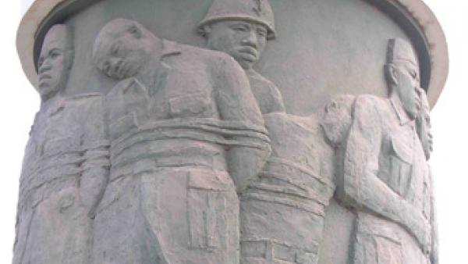
Le camp Thiaroye par exemple est devenu une page noire de l’histoire. C’est toujours sensible, car cette histoire n’a pas été pensée, n’a pas été guérie. Faire un film dessus est compliqué, les gens seront réticents à parler, l’accès aux sources sera difficile. »

Bamako (Mali). Détail du monument en hommage aux martyrs du camp de Thiaroye. © A. Champeaux/DMPA
[...]

« Un personnage dont on se moque »
L’histoire des tirailleurs passe donc au second plan, la construction militante d’une histoire nationale ayant d’autres objets à étudier en priorité. La vie de ces anciens combattants qui se sont battus pour la France est jugée secondaire, presque anecdotique.
[...]
« On se moque un peu des tirailleurs, en disant qu’ils ont aidé la France à coloniser l’Afrique, pointe Moustapha Diallo, le documentariste. Les jeunes notamment ont cette impression, c’est l’héritage qu’ils ont reçu de l’indépendance. Les tirailleurs sont considérés comme des traîtres, parce qu’ils ont aidé le colonisateur. C’est l’image qui est restée dans la tête de tout le monde. » De la moquerie au mépris, la distance est courte. Vincent Joly préfère parler d’un « discours ambigu, qui tend à la fois à présenter les tirailleurs comme des éléments ayant contribué à la décolonisation et comme des éléments restés très proches de la puissance coloniale, ce qui n’était pas faux en règle générale. »

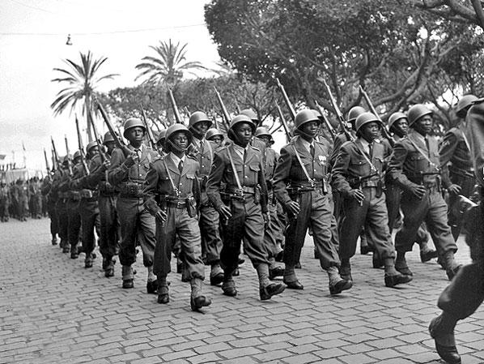
C’est que les tirailleurs ne se sont pas toujours battus pour des causes égales. Et s’ils ont contribué à la victoire des forces alliées pendant les deux guerres mondiales, s’ils ont posé les bases des indépendances à venir dans leur propre pays, ils ont aussi combattu contre des peuples cherchant à s’émanciper de la tutelle coloniale. « Les derniers tirailleurs sont ceux qui ont participé aux combats de la décolonisation, mais du côté du colonisateur, rappelle l’historien Vincent Joly. La guerre d’Indochine, la guerre d’Algérie, les opérations à Madagascar… à Madagascar, les tirailleurs sénégalais ont une image absolument terrible ! » Ainsi, ils constituent pour certains une fierté nationale, pour d’autres une page sombre qu’il est délicat, non seulement de tourner, mais d’accepter de lire.

[...]
(photo : Algérie. Bône (aujourd'hui Annaba) 1956. Le défilé du 8-mai © Jacques Durr/ECPAD)

